BTS MÉTIERS DE L’AUDIOVISUEL
OPTION MÉTIERS DU MONTAGE ET DE LA POSTPRODUCTION

PHYSIQUE ET TECHNOLOGIE
DES ÉQUIPEMENTS ET SUPPORTS - U3

SESSION 2022

Durée : 6 heures Coefficient : 3

L'usage de calculatrice avec mode examen actif est autorisé.
L'usage de calculatrice sans mémoire, « type collège » est autorisé.
Le candidat doit gérer son temps en fonction des recommandations ci-dessous :
- traiter la partie 1 relative à la technologie des équipements et supports pendant une durée de 3 heures ;
- traiter la partie 2 relative à la physique pendant une durée de 3 heures.
Les parties 1 et 2 seront rendues sur des copies séparées et ramassées à la fin de l’épreuve de 6 heures.

Documents techniques : DT1 (page 18) à DT (page 34).
Formulaire de physique 10

Documents réponses à rendre et à agrafer à la copie :
DR1 – Tableau des valeurs des composantes RVB 35
DR2 – Diagramme de chromaticité 35
Dès que le sujet vous est remis, assurez-vous qu’il est complet. Le sujet se compose de 35 pages, numérotées de 1/35 à 35/35.

SOMMAIRE
Présentation du thème d’étude 3
Première partie : technologie des équipements et supports 4
Deuxième partie : physique 10

Liste des documents techniques (DT) sur le :

DT1 – Documentation technique du Télécinéma Memory HD 18
DT2 – Documentation technique du Magnétoscope SONY J30 19
DT3 – Documentation technique du Up-converter AJA RH10 (1/3) 20
DT3 – Documentation technique du Up-converter AJA RH10 (2/3) 21
DT3 – Documentation technique du Up-converter AJA RH10 (3/3) 22
DT4 –Oscillogramme du signal Tri-Level 22
DT5 – Documentation technique d’AVID NEXIS 23
DT6 – Test de bande passante entre les clients et le serveur NEXIS PRO 23
DT7 – Copie d’écran de Média Info de l’importation d’une image 23
DT8 – Tests du paramètre « File Pixel to Video Mapping » lors de l’importation
des images sous « Avid Media Composer » 24
DT9 – Configuration d’exports AVID 25
DT10 – Configuration du projet créé sous Davinci Resolve 26
DT11 – Analyse de la luminance en « S-Log2 » et « Rec 709 » 27
DT12 – Correspondance des niveaux en « S-Log2 » et « Rec. 709 » 28
DT13 – Configuration des Lookup Table sous Davinci Resolve 30
DT14 – Extrait des caractéristiques du Switch DELL3024 31
DT15 –Câble Belden 7812 E 32
DT16 – Plan carte- Représentations Waveform et RVB Parade 33
DT17 – Plan image- Waveform - RVB Parade – Vecteurscope avant et
après correction colorimétrique 34

Liste des documents réponses DR sur le :
DR1 – Tableau des valeurs des composantes RVB 35
DR2 – Diagramme de chromaticité 35

PRÉSENTATION DU THÈME D’ÉTUDE

« L'épopée des gueules noires » retrace un siècle d'histoire de France. Le documentaire est consacré à la saga héroïque des mineurs de fond, sans lesquels la France n'aurait pu devenir une grande puissance à la fin du XIXème siècle.
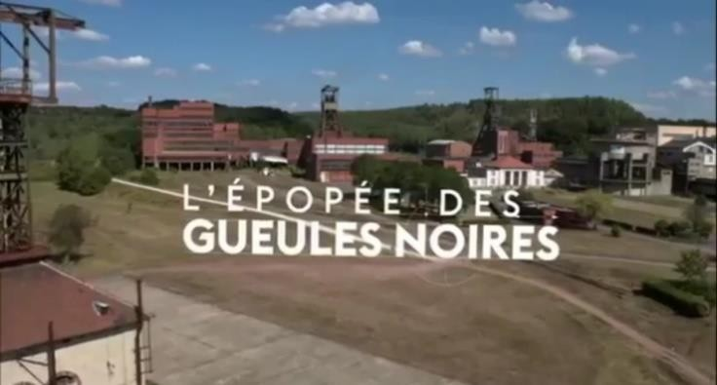
Grâce à des archives, le film évoque le quotidien de la classe ouvrière la plus emblématique de notre histoire industrielle en recueillant la parole d’anciens mineurs, figures symboliques désormais entrées dans notre imaginaire collectif.
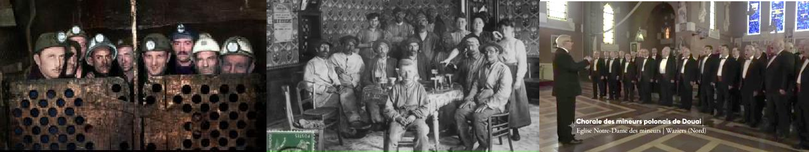

Le documentaire alterne entre interviews, images d’archives et plans intérieurs et extérieurs de ce qu’il reste des mines aujourd’hui.
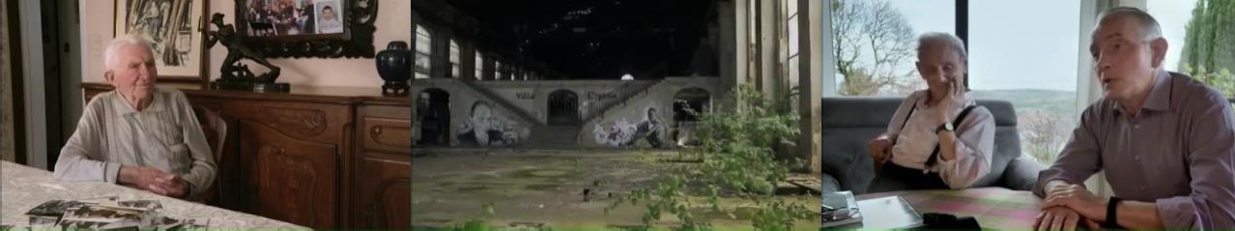
L’analyse permettra de développer certaines parties du travail des techniciens lors de la production de ce documentaire, notamment :

- la préparation du projet ;
- les tournages des interviews des anciens mineurs ;
- la captation d’une chorale dans l’église de Douai ;
- la postproduction du documentaire dans une société spécialisée avec notamment :
  - l’acquisition des rushes ;
  - le montage ;
  - le transcodage des archives ;
  - la correction colorimétrique ;
  - le bruitage ;
  - le mixage ;
  - la vérification PAD.

PARTIE 1 - TECHNOLOGIE DES ÉQUIPEMENTS ET SUPPORTS

Numérisation des archives

Environ 200 heures d’archives : 64 heures sur bandes magnétiques au format Betacam SP, et 136 heures sur pellicule en bobine de 16 mm ont été fournies par un musée. La société de production souhaite faire numériser ces archives et les encoder en fichiers de format conteneur Quick Time, essence vidéo DNxHD185x en 1080i50, deux canaux audio 16 bits/48 kHz. Les archives au format SD seront mises au format 14/9.

NUMÉRISATION DES ARCHIVES SUR PELLICULE

Problématique : le technicien est chargé de vérifier que l’équipement proposé par un prestataire permettra la numérisation des archives sur pellicule 16 mm dans un format 1080i50 compatible avec la postproduction. Il doit aussi évaluer les capacités de stockage nécessaires pour récupérer les rushes.

La société contacte une entreprise qui dispose d’un Télécinéma Memory HD dont un extrait de la documentation technique est donné sur le DT1.

  - Indiquer le type de capteur utilisé dans le Télécinema Memory HD.

  - Indiquer si le capteur du Télécinéma Memory est adapté pour répondre aux contraintes de la postproduction en 1080i50. Justifier votre réponse.

  - Indiquer le format de capture qui doit être sélectionné afin de répondre aux besoins de la postproduction et expliquer la signification de chacun des termes.
Justifier l’utilisation de ce format dans le contexte.

  - Donner le format conteneur pour un fichier non-compressé.
Déterminer le débit associé en bits/s.
Justifier le débit vis-à-vis de la liaison de sortie du Télécinema Memory HD.

  - Indiquer la capacité de stockage du PC dans la configuration minimale (DT1).
Calculer la durée d’archive de film muet que cela permet de numériser sachant que 20% de la capacité du PC est utilisée pour les logiciels et le système exploitation.

On libère de l’espace sur le disque dur du PC au fur et à mesure de la numérisation via l’utilisation de disques durs externes de 2 To.

  - Estimer le nombre de disques durs nécessaires pour sauvegarder les archives sur pellicule en bobine 16 mm.

2.-NUMÉRISATION DES ARCHIVES BETACAM SP

La société de production numérise les rushes en Betacam SP à l’aide d’un magnétoscope SONY J30 (DT2) et d’un Up-converter AJA RH10UC : DT3 (1/3); DT3 (2/3); DT3 (3/3).
Ces deux équipements, localisés dans le nodal de la société de production, sont synchronisés via un générateur de signaux de synchronisation.
Les films d’archives issus des bandes Betacam SP doivent être convertis en 1080i50 au format d’affichage 14/9.
Le programme en sortie du convertisseur Up-converter AJA RH10UC devra également contenir le Time Code.

Problématique : le technicien doit configurer le Up-converteur AJA RH10UC permettant la mise au format 14/9 des films d’archives en Betacam SP. Il doit aussi estimer la perte d’information des images d’archives liée au passage au format 14/9 afin d’obtenir l’autorisation de mise à l’échelle.

  - Indiquer les caractéristiques des sorties vidéo numérique du magnétoscope SONY J30 pour des archives au format Betacam SP.
Justifier le débit de la liaison numérique indiqué du magnétoscope SONY J30.
Conclure sur la compatibilité avec le format de postproduction et le rôle principal du convertisseur AJA RH10UC.

  - Indiquer à l’aide du DT3 (1/3), les quatre caractères affichés sur l’écran LCD du convertisseur AJA RH10UC lors de la conversion des archives issues des cassettes Betacam SP au format de postproduction.

  - Indiquer le nom du signal de synchronisation dont l’oscillogramme est donné en DT4, qui permet une synchronisation sur la fréquence image utilisée dans le format de postproduction.

On s’intéresse à la perte d’information liée au changement de format en 14/9 des images d’archives car une autorisation doit être demandée lorsque le format de l’image est modifié. Les différentes conversions possibles du format 4/3 par le convertisseur AJA RH10UC sont données dans le DT3 (3/3).

  - Indiquer les réglages du Up-Converter AJA RH10UC en détaillant les valeurs à configurer sur chacun des paramètres de la table 4 du DT3 (2/3) afin de convertir le flux SD- SDI issu de la numérisation des films Betacam SP en 1080i50 au format 14/9.

  - Calculer le nombre de pixels horizontaux de l’image HD au format 14/9.

  - Calculer le nombre de lignes correspondant à un format 4/3 qui aurait la résolution horizontale du format 14/9 en HD.

  - En déduire le nombre de lignes rognées sur l’image 14/9 par rapport à une image d’archive au format 4/3.
Si la perte d’information de l’archive dépasse les 20% alors l’autorisation de mise au format 14/9 peut être refusée.
Conclure sur la possibilité ou non de convertir les archives au format 14/9.

3.-ÉTUDE DU RÉSEAU DE POSTPRODUCTION

La société de postproduction dans laquelle l’équipe du documentaire sera accueillie fait évoluer sa structure avec notamment l’installation de deux nouveaux serveurs NEXIS Pro. Des extraits de la documentation technique sont fournis en DT5 (1/2) et DT5 (2/2).
On considère qu’une station de travail ne possède qu’un port Ethernet. La société de postproduction dispose désormais :
    - d’une salle d’acquisition des rushes de tournage (disposant de 5 stations de travail) ;
    - de 30 salles de montage Avid Media Composer disposant chacune d’une station de travail ;
    - de 4 salles de postproduction son 2.0/5.1 disposant chacune d’une station de travail ;
    - de 2 salles de conformation DaVinci Resolve HD / 2K /4 K disposant chacune d’une station de travail ;
    - de 3 salles d‘étalonnage DaVinci Resolve HD / 2K /4K /UHD / DOLBY VISION disposant chacune d’une station de travail ;
    - de 4 auditoriums d’enregistrement voix & Mixage 2.0 disposant chacun d’une station de travail ;
    - de 3 auditoriums Mixage 5.1 disposant chacun d’une station de travail ;
    - d’un auditorium d’enregistrement de bruitages & post synchro équipé d’une station de travail ;
    - d’une salle de conception graphique / VFX HD / 2K / 4K / UHD (disposant de 5 stations de travail) ;
    - d’un labo numérique, vérification PAD (4 stations de travail).

Dans le nodal de la société de postproduction sont installés les différents serveurs :

    - serveurs pour le stockage des médias (ISIS 7000, ISIS 5000 et NEXIS Pro), le total des adresses IP nécessaires pour tous les serveurs est de 75 ;
    - serveurs + stations de travail Vantage nécessitant 20 adresses IP ;
    - serveur Baton nécessitant 2 adresses IP.

L’adresse du précédent réseau de la société de postproduction est 192.168.40.128/25

Problématique : le technicien doit analyser les caractéristiques des nouveaux serveurs AVID Nexis Pro (2TB) afin de vérifier leur compatibilité avec les besoins de la postproduction. Il doit aussi procéder à la configuration et aux tests.

  - Expliquer la signification des caractéristiques des serveurs NEXIS Pro « Redundant »
« hot-swappable » et « SSD ».

  - Préciser les caractéristiques du « controller » pour un NEXIS Pro 2TB (nombre de cœurs et mémoire) et indiquer le débit de la liaison réseau possible.
Relever la bande passante maximum d’un serveur AVID NEXIS PRO STORAGE ENGINE et conclure sur la possibilité d’assurer la bande passante indiquée sur la documentation technique du NEXIS Pro sur cette liaison.

  - Indiquer le nombre de clients pouvant travailler simultanément sur un serveur NEXIS Pro 2TB.

En déduire le débit binaire alloué par client. Le débit par client sera-t-il suffisant compte-tenu du choix du codec fixé par la postproduction ? Justifier votre réponse.

Le résultat des tests sur les bandes passantes entre le client et le NEXIS Pro sont donnés dans le DT6.

  - Indiquer le nombre de clients connectés et la bande passante moyenne totale mesurée.
En déduire la bande passante par client.
Conclure sur la bande passante réelle par client comparée à la bande passante annoncée par client.

  - Justifier que le nombre d’adresses IP de la configuration du précédent réseau sera insuffisant.

  - Proposer des modifications en précisant les plages d’adresses IP configurables et la nouvelle adresse du réseau. Justifier votre réponse.

4.-CONFIGURATION DU WORKSPACE ET IMPORTATION DES MÉDIAS

Le monteur dispose de 40 heures de rushes au format DNxHD185x, deux canaux audio 16 bits/48 kHz issus des tournages (interviews et plans de coupes).

Pour compléter le montage, il dispose de vidéos d’archives sur les mineurs (Betacam SP, Télécinéma HD…) qui ont été bruitées et mises en fichiers de format conteneur Quick Time, essence vidéo DNxHD185x en 1080i50, deux canaux 16 bits/48 kHz.
On estime la durée de toutes les archives à 200 heures de vidéos d’archives.

Pour agrémenter le montage, le monteur dispose également de cinquante photos. Elles doivent être importées par l’assistant monteur sur Avid Media Composer avec création d’un clip vidéo.

Afin de limiter l’espace de stockage sur le serveur, l’équipe du documentaire a proposé à la société de postproduction de faire du montage en « off-line ». Pour cela on transcode tous les rushes, les vidéos d’archives en fichiers « proxy » avec le codec DNxHD36. Lors de ce transcodage on conservera les caractéristiques de l’audio des médias sources.

L’assistant de postproduction doit créer deux workspaces sur un des NEXIS PRO :

    - « 20_GUEULES_NOIRES_HR » pour y stocker les rushes haute résolution,
    - « 20_GUEULES_NOIRES_LR » pour y stocker les rushes basse résolution.

La taille des fichiers des rushes haute résolution doit être de 40% de la taille du workspace, la taille des fichiers des rushes basse résolution doit être de 60% de la taille du workspace.

Problématique : le technicien doit dimensionner et créer deux « workspace » sur le NEXIS afin de stocker tous les médias sources utiles au montage (rushes des tournages, photos, vidéos d’archives…). Il doit aussi effectuer les réglages pour l’importation des images sur Avid.

Dans un premier temps, on souhaite estimer l’espace de stockage pour les images importées. On fournit une copie d’écran Media Info en DT7 des fichiers générés par Avid Media Composer lors de ces imports.
Les images sont importées dans les deux workspaces avec la même qualité.

  - Calculer le poids des fichiers des 50 photos en Mio puis en Mo.

  - Calculer l’espace de stockage nécessaire pour stocker les rushes et les archives basse résolution ainsi que l’audio et les photos sur le workspace « 20_GUEULES_NOIRES_LR ». En déduire la taille du workspace à configurer pour y stocker tous les médias basse résolution.

  - Rappeler le rôle d’un proxy et justifier son utilisation dans ce projet.
Calculer le taux de compression entre le débit compressé des rushes haute et basse résolution.

  - Évaluer à partir du taux de compression, l’ordre de grandeur de l’espace de stockage nécessaire pour les rushes et les archives haute résolution à stocker sur le workspace
« 20_GUEULES_NOIRES_HR » en ne considérant que la vidéo (le poids des fichiers photos et de l’audio pourra être négligé).
En déduire la taille du workspace à configurer pour y stocker tous les médias vidéo haute résolution.
Conclure sur le choix de la méthode de montage par la société de production.

A l’issue de la création des deux « workspaces », le technicien est chargé de réaliser les imports des images sur Avid Media Composer. Les images ont au préalable été scannées et codées sur Photoshop en 0-255.

Il hésite entre deux configurations d’import dans Avid Media Composer : « Computer RVB (0-
255) » et « 601 SD or 709 HD ». Les résultats des tests réalisés sont présentés en DT8.

  - Rappeler les valeurs numériques du noir et du blanc normalisés en 8 bits.
Indiquer la configuration qu’il faut choisir lors de l’importation des photos dans Avid Media Composer : « Computeur RVB (0-255) » ou « 601 SD or 709 HD ». Justifier votre réponse.

  - Décrire l’opération effectuée par Avid Media Composer pour obtenir une image respectant les niveaux vidéo à partir de l’image Photoshop.

5.-CONFIGURATION DES EXPORTS DU PROJET POUR L’ÉTALONNAGE

À l’issu du montage, la correction colorimétrique est réalisée avec Davinci Resolve dans la même société de postproduction. L’assistant monteur est chargé de la préparation du projet sous Davinci Resolve pour l’étalonneur.
On rappelle que la méthodologie adoptée se base sur du montage « off-line » sur Avid Media Composer. Les deux logiciels ont accès au même serveur de média NEXIS PRO.

Pour échanger entre Avid Media Composer et Davinci Resolve, on réalise un export AAF dont les différents réglages sont présentés en DT10.

Problématique : le technicien doit gérer les exports des fichiers entre Avid Media Composer et Davinci Resolve ainsi que la configuration du projet sous Davinci Resolve.
  - Expliquer les deux configurations d’exports AAF possibles sous AVID (DT9) :« Link to media » et « Consolidate » de Avid Media Encodeur.
Effectuer un choix de configuration de cet export en tenant compte du contexte.

  - Choisir la configuration du projet Davinci Resolve sur le DT10 en considérant le format de postproduction du documentaire.
Justifier votre réponse et proposer des modifications.

Le tournage du documentaire a été réalisé avec un appareil photo numérique Sony Alpha 7S configuré avec une courbe Gamma « S-Log2 ».
Les niveaux de luminance d’un plan d’interview filmé à l’aide du Sony Alpha 7S avec une courbe Gamma en « S-Log2 » et en « REC 709 » sont présentés sur la DT11.

  - Deux mesures de luminance d’un même point de l’image sont indiquées sur le DT11. Analyser la différence de niveau de luminance et le rendu visuel des rushes tournés en alpha 7S avec une courbe Gamma en « S-Log2 ».

Le DT12 indique la correspondance des niveaux de luminance exprimé en % IRE. On rappelle que 0% IRE correspond à du noir (donc à une tension de 0mV) et 100% IRE à du blanc saturé à 100% (donc à 700mV).

  - Indiquer quelle courbe gamma impose une plus forte compression de la dynamique de la luminance entre « S-LOG2 » et « Rec 709 ». Justifier votre réponse.
En déduire l’intérêt de filmer en utilisant une courbe gamma en « S-Log2 » pour les hautes lumières (au-delà du blanc de référence).

  - Expliquer le rôle de la configuration « Lookup Tables » dans les réglages du projet Davinci Resolve (DT13) et indiquer le choix de la LUT à paramétrer.
Préciser si cette configuration doit être appliquée à tout le projet en considérant la structure du montage (alternance d’interviews et d’images d’archives).

Deuxième partie – Physique

Formulaire
Optique
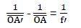
- Formule de conjugaison :
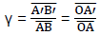
- Grandissement :

Photométrie
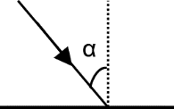
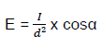
Éclairement en un point :

Colorimétrie
Mélange additif de plusieurs lumières colorées
Chaque couleur 𝐶𝑖 est caractérisée par ses coordonnées (𝑥𝑖, 𝑦𝑖) dans le système colorimétrique CIE XYZ 1931 et par sa luminance égale à la composante 𝑌𝑖 . Le mélange additif de 𝑁 couleurs permet d’obtenir la couleur 𝑀 caractérisée par ses coordonnées (𝑥, 𝑦) et sa luminance 𝑌.
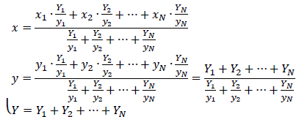

Acoustique
- Pression acoustique efficace de référence : 𝑃ref = 2 ∙ 10⁻⁵ Pa.
- Intensité acoustique de référence : 𝐼ref = 10⁻¹² W ∙ m⁻².
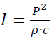
- En champ direct : où 𝐼 est l’intensité efficace et 𝑃 la pression acoustique efficace,

𝜌 ∙ 𝑐 ≃ 400 𝑆𝐼
- Niveau de pression : L= 20log ^{P} = 10log ^{I}
Pref Iref
- zL2= L1+ 20logd1
d2
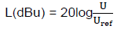
- Niveau de tension :
- La valeur de la tension de référence d’un niveau en dBu est : Uref = 0,775 V.
Transmission
- Niveau de puissance : L(dBm) = 10.log(P/P_{ref})
- La valeur de la puissance de référence d’un niveau en dBm est : Pref = 1 mW.

- PRISE DE VUES

Problématique : le technicien doit déterminer la distance à laquelle placer l’appareil de prise de vues afin d’obtenir le cadrage souhaité pour une focale et un appareil donné.

Le capteur du boitier Sony Alpha7S présente une hauteur de 23,8 mm et une largeur de 35,6 mm. On dispose de trois objectifs de focales 28 mm, 50 mm et 120 mm, tous modélisés par une lentille mince convergente.
Pour être adaptée au rapport d’image 16/9, l’image est rognée de façon à conserver une surface utile maximale.

  - Montrer que la hauteur h de la partie photosensible utile du capteur est alors de 20,0 mm.

Le réalisateur souhaite obtenir un plan d’ensemble de la chorale : quinze choristes sont positionnés côte à côte et occupent ainsi une largeur de 15,0 m. On considère que le capteur est dans le plan focal. La distance de recul D est de 12,0 m.

  - Calculer la distance focale 𝑓′ qui permet d’effectuer le plan souhaité. Quel objectif faut-il
0
choisir ?

Le réalisateur souhaite maintenant obtenir un gros plan sur le visage du soliste sans trop s’en approcher. On considère que la tête mesure 25,0 cm verticalement et qu’elle doit être plein cadre.

  - Préciser, sans calcul, quel est l’objectif le plus adapté.

Lorsque la mise au point est effectuée, le capteur ne peut plus être considéré comme étant dans le plan focal.

  - Montrer que la distance de prise de vue est donnée par la relation $\overline{OA}=\left(\frac{1}{γ}-1\right)f'$où γ est le grandissement et 𝑓′ est la focale, O le centre optique de la lentille et A la position du visage.
  - Calculer $\overline{OA}$

ÉCLAIRAGE

Pour mettre en valeur le soliste de la chorale, on lui apporte davantage de lumière.
Un panneau LED (« LED pannel ») permet d’augmenter l’éclairement global tandis qu’un projecteur Fresnel LED (« LED Fresnel ») permet de recréer des ombres marquées semblables à celles que créé la lumière naturelle.

Problématique : le technicien doit prévoir le positionnement des projecteurs.

Pour simplifier les calculs, le personnage au premier plan est modélisé par un cube : la face est représentée par le point F, et le profil par le point P (voir figure 1 et figure 2). On considère que la distance FP est négligeable devant les autres distances caractéristiques. Ainsi les rayons lumineux issus d’un même projecteur qui parviennent aux points F et P sont parallèles entre eux. Les rayons provenant du panneau LED arrivent sous incidence normale au point F. Les rayons provenant du projecteur Fresnel parviennent sur la face au point F avec un angle de 75°.

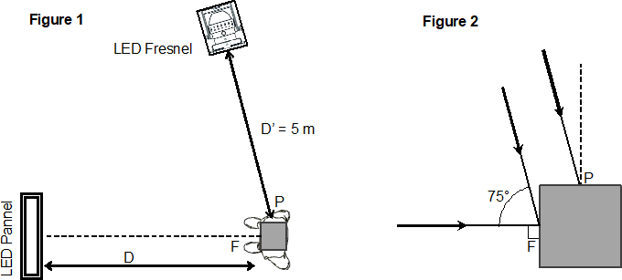

Les intensités émises par les deux projecteurs dans la direction du personnage sont les suivantes :
I1 = 21 600 cd pour le projecteur Fresnel et I2 = 10 600 cd pour le panneau LED.

  - Vérifier que les éclairements E1F et E1P, respectivement aux points F et P, dus au projecteur « LED Fresnel », valent respectivement 835 lx et 224 lx.

Le panneau LED n’éclaire que la face au point F. Le réalisateur souhaite un contraste

d’éclairement C = ^{EP}
E
EF
= 2, EP et EF étant les éclairements résultants respectivement aux points P

et F.

  - Calculer l’éclairement E2F attendu au point F et dû au panneau LED.

  - Calculer la distance D à laquelle il faut positionner le panneau LED pour obtenir l’éclairement attendu.

PRISE DE SONS

Problématique : le technicien cherche à adapter le signal audio issu d’un microphone cravate lors de l’enregistrement.

Une captation sonore du soliste est effectuée lorsqu’il chante seul.
Le signal provenant du micro cravate Sennheiser ME2-II (M1) du soliste est enregistré. Le micro cravate M1 est situé à d1 = 10 cm de la bouche du soliste.

Le soliste peut être modélisé par une source ponctuelle omnidirectionnelle, de puissance acoustique Pa = 2 mW. L’onde acoustique créée est considérée comme sphérique, en champ libre et se propageant à la vitesse de c=340 m·s⁻¹.

  - Montrer que pour cette onde sphérique le niveau de pression acoustique à un mètre vaut L(1 m) = 82 dBSPL.
  - En déduire la valeur du niveau de pression acoustique L1 capté par le microphone M1

  - Calculer la pression acoustique efficace P1 captée par le microphone M1.

La sensibilité du micro cravate M1 est S1 = 20 mV·Pa⁻¹

  - En déduire que la valeur efficace U1 de la tension délivrée par le microphone M1 vaut U1 = 50,5 mV.

La tension précédente est le signal d’entrée de la mixette utilisée. On préconise un signal de niveau de tension +4 dBu en sortie du préamplificateur de la mixette.

  - Calculer N1, le niveau de tension (en dBu) de la tension U1.

  - En déduire le gain G à apporter au signal du microphone M1 afin de satisfaire le niveau de tension en sortie du préamplificateur de la mixette.

4-.TRANSMISSIONS

Le schéma ci-dessous représente les différentes liaisons entre les stations de travail (Avid Media Composer, DavinciResolve) et le switch. Ainsi que la liaison entre le switch et l’espace de stockage Nexis Pro des fichiers vidéo.
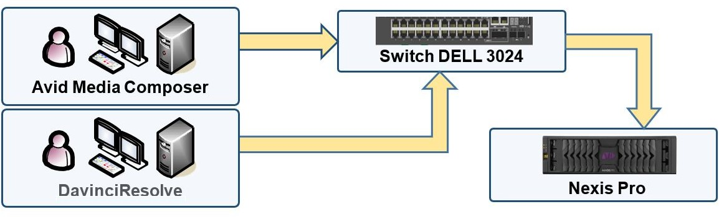

Problématique : la technicienne d’exploitation doit vérifier que le matériel utilisé entre la station de montage et le switch permet une transmission satisfaisante des données.

La transmission est satisfaisante si les normes Ethernet sont compatibles et si le débit de la liaison est de l’ordre du Gbit/s. La figure 2 ci-dessous représente les différentes paires torsadées du câble Ethernet utilisé.

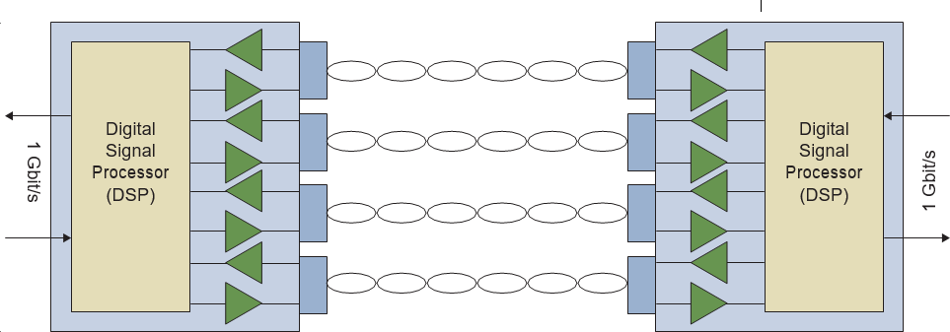
Figure 2

Le codage 4D PAM-5 est employé dans les liaisons Ethernet 1000BASE-T.
4D signifie que la transmission des données numériques s’effectue simultanément sur 4 paires torsadées. Pour chaque période de symbole, quatre symboles sont transmis.

PAM-5 est un codage multi-niveaux utilisé en Gigabit Ethernet :

- quatre tensions différentes sont associées à quatre symboles différents ;
- la tension 0 V est utilisée pour la correction des erreurs il n’y a pas de symbole associé à cette tension.

Un exemple de signal de six symboles sur une paire torsadée est représenté sur la figure 3 :

- L’axe vertical à gauche représente la tension en volt associée à chaque symbole et l’axe vertical à droite représente les symboles associés aux tensions ;
- L’axe horizontal représente le temps en 10⁻⁸ s.

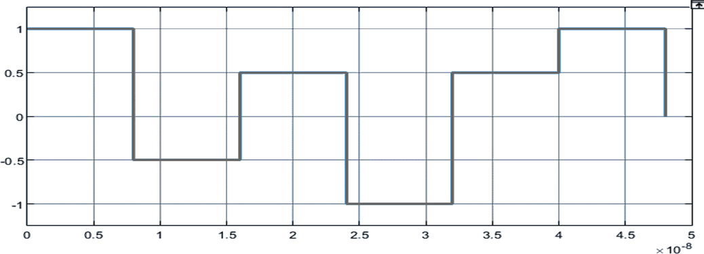
00
01

Figure 3

10
11

La station de travail transmet des données numériques par un port « Gigabit Ethernet ».

  - Relever à partir des caractéristiques du switch et du câble données dans les DT14 et DT15, les versions du réseau Ethernet qui peuvent être transmises par le câble et acceptées par le switch.

  - Préciser la nature du codage employé (binaire ou M-aire) en justifiant votre réponse. Indiquer le nombre de bits transmis par symbole avec une modulation PAM-5 (sachant qu’un niveau est réservé aux signaux de synchronisation).

On rappelle que la rapidité de modulation est aussi nommée débit de symboles.

  - À partir de la représentation du signal sur la figure 5, retrouver la durée notée Ts d’un symbole (arrondir à la nanoseconde prés).
Calculer la rapidité de modulation notée Rp sur une paire torsadée.
En déduire le débit binaire Dp de chaque paire torsadée.

Les données sont transmises sur 4 paires torsadées simultanément.

  - Calculer le débit binaire total DT de la transmission 1000 Base-T.
Vérifier que la transmission est satisfaisante.

5-.IMAGE NUMÉRIQUE

Problématique : la monteuse du reportage souhaite incorporer dans son montage vidéo une image d’archive la plus grande possible sans redimensionnement ni rognage.

L’image est une vielle carte postale au format 14/9, (largeur lc = 14 cm et de hauteur hc = 9 cm). La définition de la vidéo HD de destination est : 1920 (largeur) × 1080 (hauteur).

On rappelle que :

- la résolution R d’une image numérique s’exprime souvent en pixel par pouce (ppp) ;
- 1'' = 2,54 cm.

Le monteur numérise la carte postale à l’aide d’un scanner qui possède les résolutions suivantes : 72 ppp, 100 ppp, 300 ppp et 600 ppp ; il choisit la résolution de 300 ppp.

  - Calculer la définition de l’image numérisée par le scanner ; on notera respectivement
Npx(l) et Npx(h) le nombre de pixels de l’image numérisée suivant la largeur et la hauteur.

  - Comparer la définition de l’image numérique à celle de l’image vidéo.
En déduire le nombre de lignes noires Ln et le nombre de colonnes noires Cn qui apparaissent sur la vidéo une fois l’image incorporée au montage.
Indiquer si le monteur a fait le bon choix de résolution du scanner en justifiant la réponse donnée.

Problématique : le réalisateur n’est pas satisfait de la présence des bandes noires lors du rendu vidéo. Il demande au monteur de modifier l’image numérique sous Photoshop afin que celle-ci occupe tout l’écran sans déformation.

Le monteur décide d’agrandir l’image de façon à ce que la largeur de l’image numérique occupe toute la largeur de l’image vidéo.

  - Calculer le grandissement γ que le monteur doit appliquer à l’image numérique initiale.
Calculer N’px(h), nouvelle hauteur en pixel de l’image numérique agrandie.

L’image numérique ainsi formée est trop grande, le monteur décide de supprimer 154 lignes de l’image en hauteur.

  - Déterminer la nouvelle définition de l’image. Comparer la définition de l’image numérique modifiée sous Photoshop à la définition de l’image vidéo.
Indiquer si le monteur a respecté les choix du réalisateur.

6-.CORRECTION COLORIMÉTRIQUE

Problématique : l’étalonneur du documentaire souhaite vérifier que la couleur jaune du ciel de la carte postale peut être correctement reproduite en HDTV.

L’étalonneur procède à une correction colorimétrique primaire plan par plan à l’aide du logiciel DaVinci Resolve.

On s’intéresse à la correction d’un plan sur lequel figure l’image de la carte postale qui a été incorporée au montage. Le DT16 représente le plan étudié, la représentation du signal de luminance (« oscilloscope » ou « waveform »), la représentation RVB parade avant correction colorimétrique et les définitions des termes et grandeurs utilisés.

  - Sur le DT16, relever le nombre de valeurs nv de luminance numérique de l’échelle de mesure qui figure sur la représentation « oscilloscope ».
En déduire le nombre de bits nb sous lequel est codé la luminance numérique N’y.

  - Sur le DT16, relever la valeur de la luminance N’YP de l’image au point P.
Calculer alors la valeur de luminance normalisée E’YP au point P.

  - Sur le DT16, relever la valeur numérique N’V de la composante verte de l’image au point P.
Reporter cette valeur dans le tableau de résultats du DR1 où figurent déjà les valeurs N’R et
N’B des composantes R et B de l’image au point P.
En déduire la valeur normalisée E’v de la composante verte de l’image au point P.
Reporter cette valeur dans le tableau de DR1 ou figurent déjà les valeurs normalisées E’R et
E’B des composantes R et B de l’image au point P.

Les luminances relatives YR, YV, YB de l’image au point P s’expriment en fonction des signaux primaires normalisés et sont données par les relations suivantes :
YR = 0,2126 x (E’R)^{2,22} YV = 0,7152 x (E’V)^{2,22} YB = 0,0722 x (E’B)^{2,22}

  - Calculer la luminance relative YV de la composante verte de l’image au point P. Reporter cette valeur dans le tableau du DR1 ou figurent déjà les valeurs des luminances relatives YR , YB des composantes R et B de l’image au point P.

Les réglages choisis dans DaVinci Resolve permettent d’obtenir la couleur du point P par addition des primaires R, V, B de la REC 709 (HDTV) dont les coordonnées chromatiques sont : R (0,64 ; 0,33) ; V (0,30 ; 0,60) et B (0,15 ; 0,06).

Pour la suite de l’exercice on prendra les valeurs des luminances relatives suivantes :
YR = 0,19 ; YV = 0,49 ; YB = 0,02.

On prendra comme blanc de référence le blanc D65 (0,31 ; 0,33).

  - Calculer les coordonnées (xp1 ; yp1) de l’image au point P.
Placer sur le diagramme de chromaticité du DR2 le point P1 correspondant à la couleur de l’image au point P.

6.6 Tracer le gamut HDTV sur le diagramme de chromaticité du DR2.
Vérifier que la couleur de l’image au point P peut être fidèlement reproduite en HDTV.

Justifier.

Problématique : l’étalonneuse du documentaire souhaite modifier la saturation de l’image au point P en maintenant la luminance constante.

Pour la suite on prendra comme coordonnées chromatiques du point P1 : xP1 = 0,38 et yP1 = 0,41. On rappelle qu’une couleur est caractérisée par sa teinte (couleur dominante) et sa saturation.
  - Déterminer la longueur d’onde dominante λ de la couleur de l’image au point P. Placer sur le diagramme de chromaticité sur le DR2 le point noté T qui correspond à la couleur pure de longueur d’onde λ.
Que peut-on dire de tous les points situés sur la droite (D65T) ?

La teinte la plus saturée qui peut être reproduite en HDTV, est représentée par le point Pmax qui se trouve à l’intersection de la droite (D65T) et de la droite (VR) qui forme la limite du gamut HDTV.

  - Placer le point Pmax sur le DR2.
Vérifier que les coordonnées chromatiques de Pmax sont environ xmax = 0,45 ; ymax = 0,48.

On considère que la saturation S de la couleur d’un point P est proportionnelle à la distance D65P. La distance D65Pmax correspond à S = 100% de saturation, soit le maximum qui peut être restitué en HDTV.

  - Calculer la saturation notée S1 de la couleur du point P1.

L’étalonneur souhaite désaturer la couleur du ciel du plan de la carte postale. Il modifie la saturation à l’aide du logiciel DaVinci Resolve.
Les représentations oscilloscope (waveform), parade RVB et vecteurscope de la couleur du ciel avant et après correction colorimétrique se trouvent en DT17.

  - Relever les valeurs des luminances relatives N’2R, N’2V et N’2B des composantes RVB de l’image corrigée au point P.
Décrire qualitativement l’évolution de la saturation de la couleur du ciel à partir des représentations Parades et Vecteurscopes en DT17.

Les coordonnées de la couleur du ciel de la carte postale après correction colorimétrique sont :
xP2 = 0,36 et yP2 = 0,37 . On notera P2 le point corrigé.

  - Placer le point P2 sur le DR1.
Calculer la saturation S2 de la couleur corrigée par l’étalonneur.

  - Comparer les luminances de l’image au point P avant et après correction sur l’oscillogramme sur le DT17.

  - Déduire des deux derniers résultats si l’étalonneur a réalisé la correction colorimétrique souhaitée.

DT1 – Telecinéma Memory HD

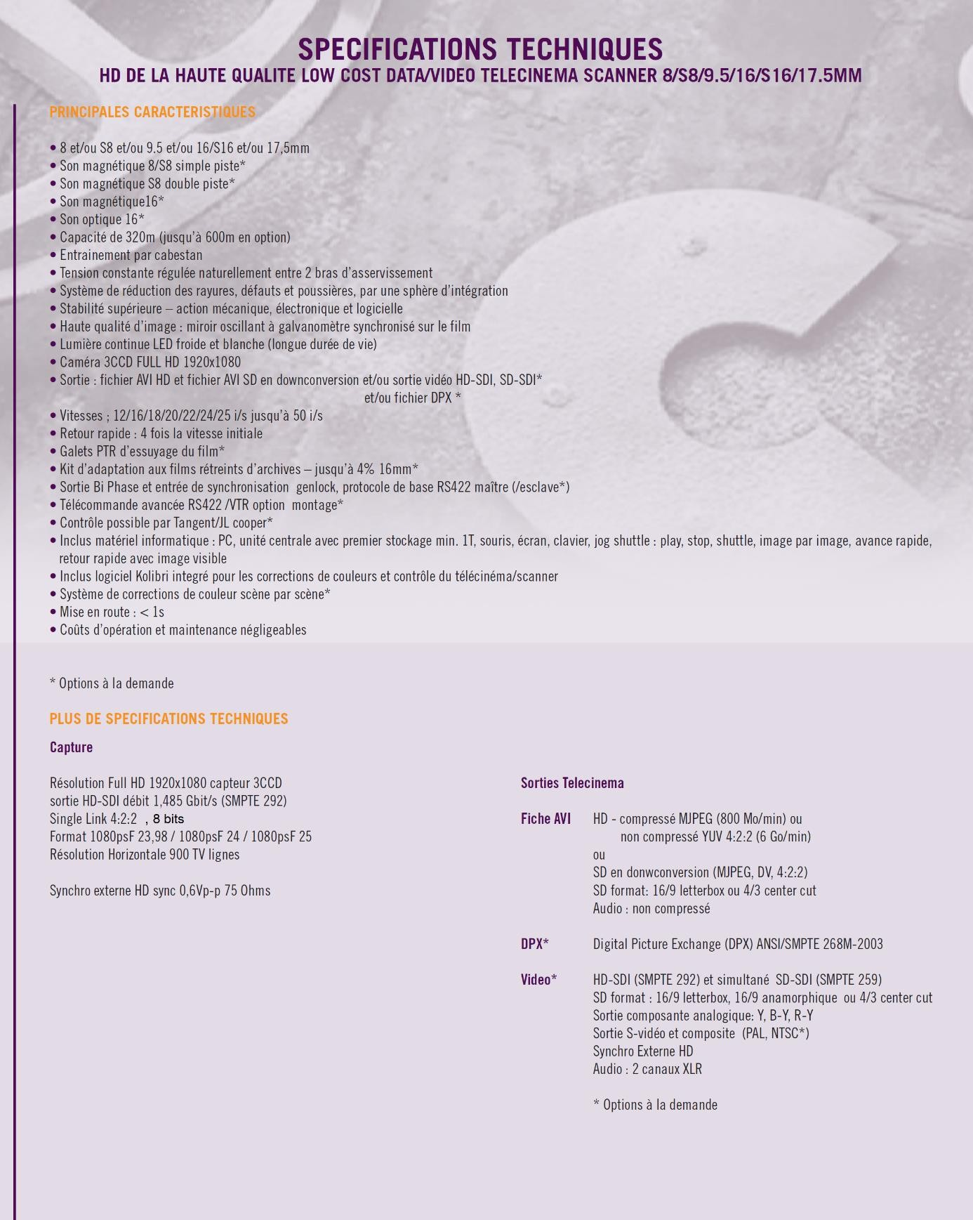

DT2 – Magnétoscope Sony J30

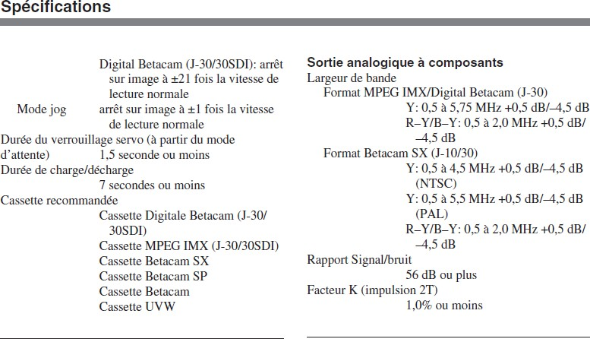

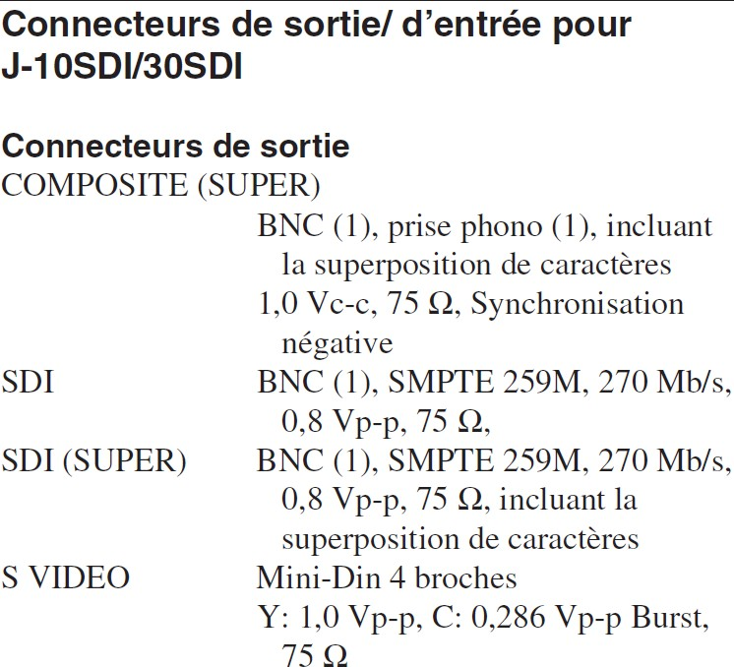

DT3 – Up-converter AJA RH10UC (1/3)
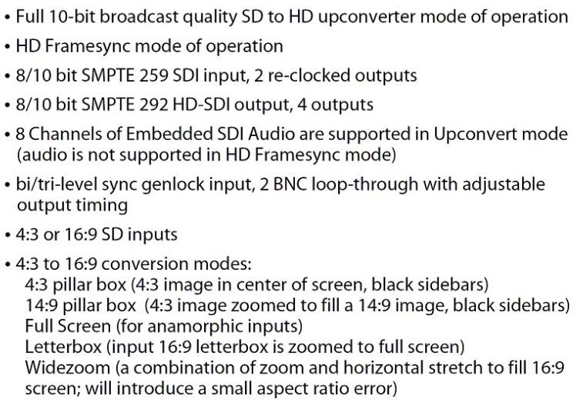
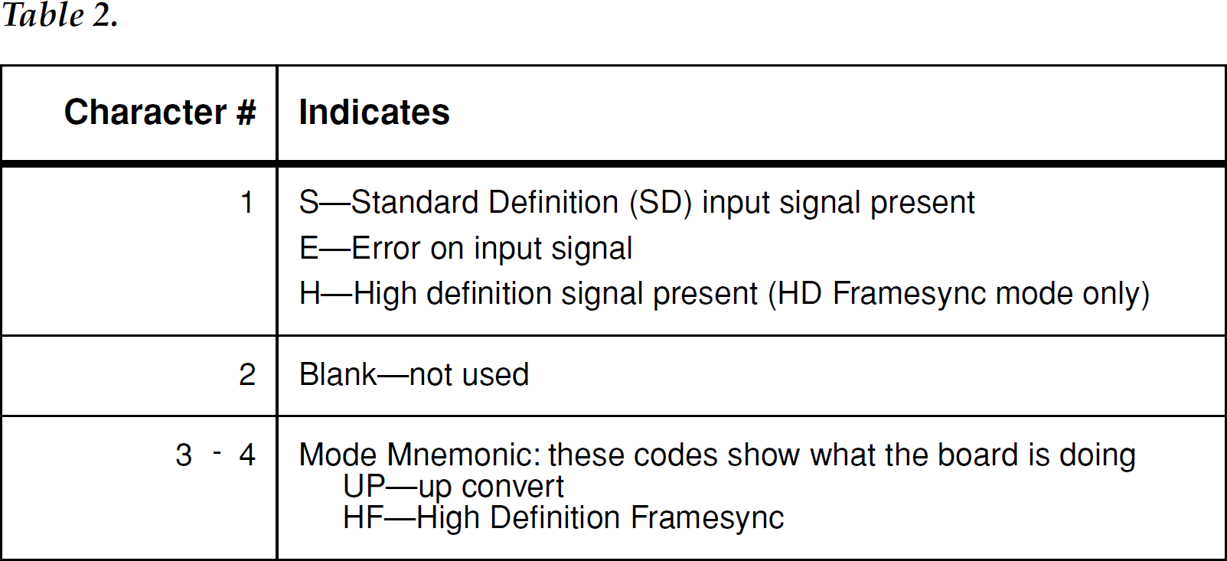
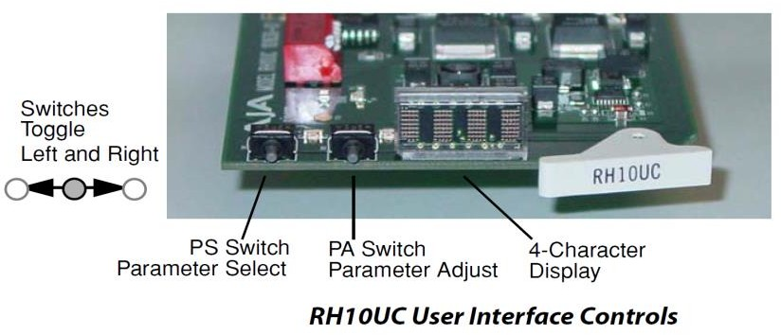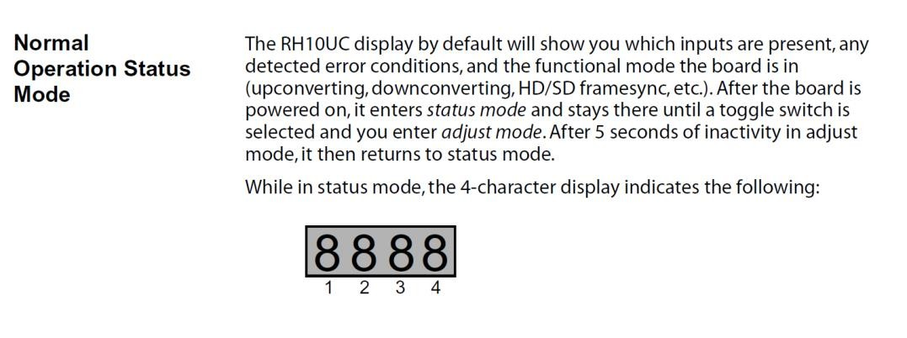

DT3 – Up-converter AJA RH10UC (2/3)

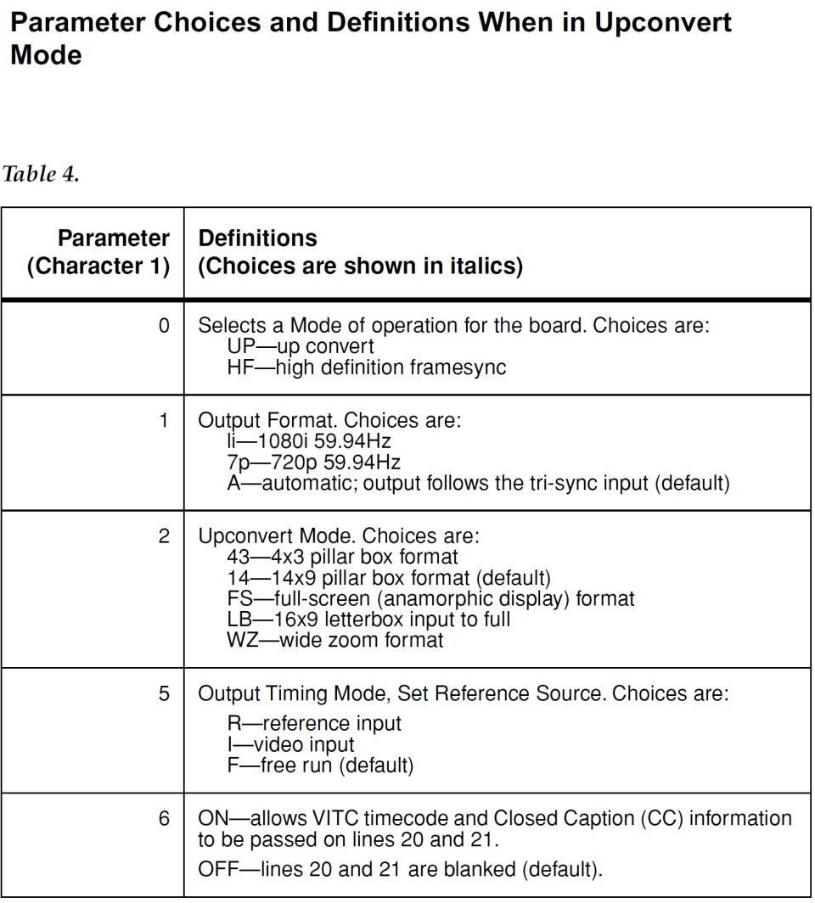

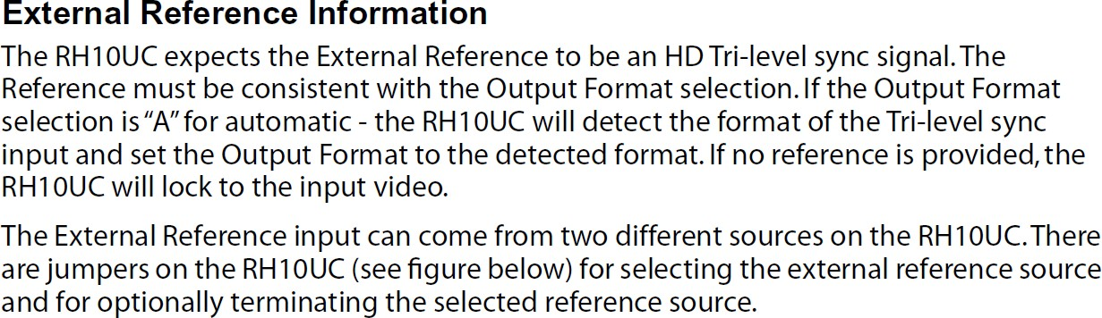

DT3 – Up-converter AJA RH10UC (3/3)

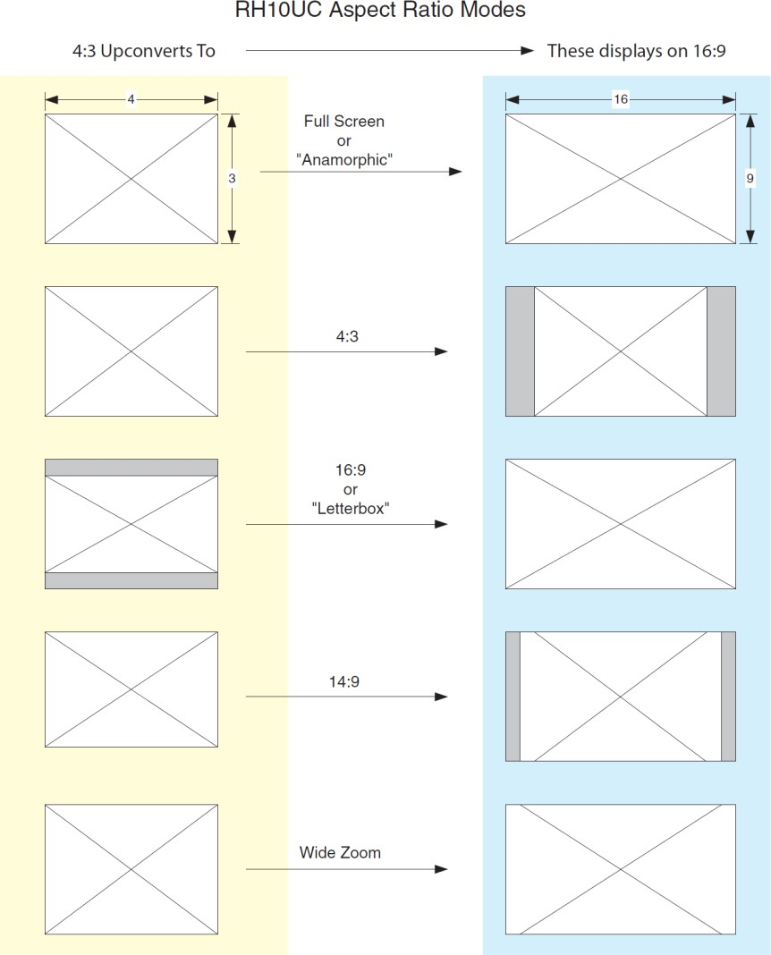

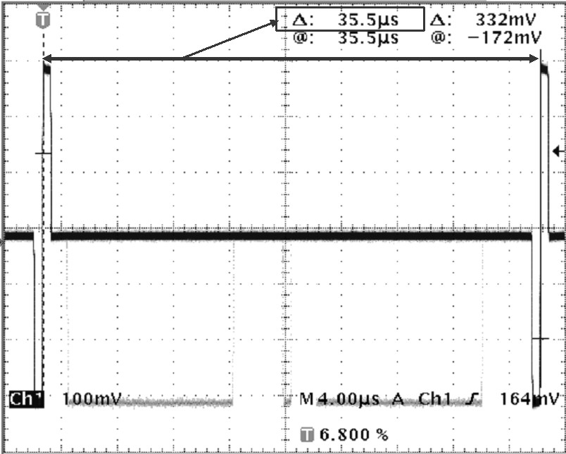
DT4 – Oscillogramme du signal de synchronisation.

DT5 – Extrait de la documentation technique d’Avid NEXIS (1/2)

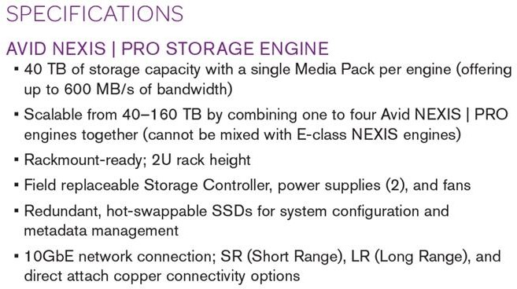

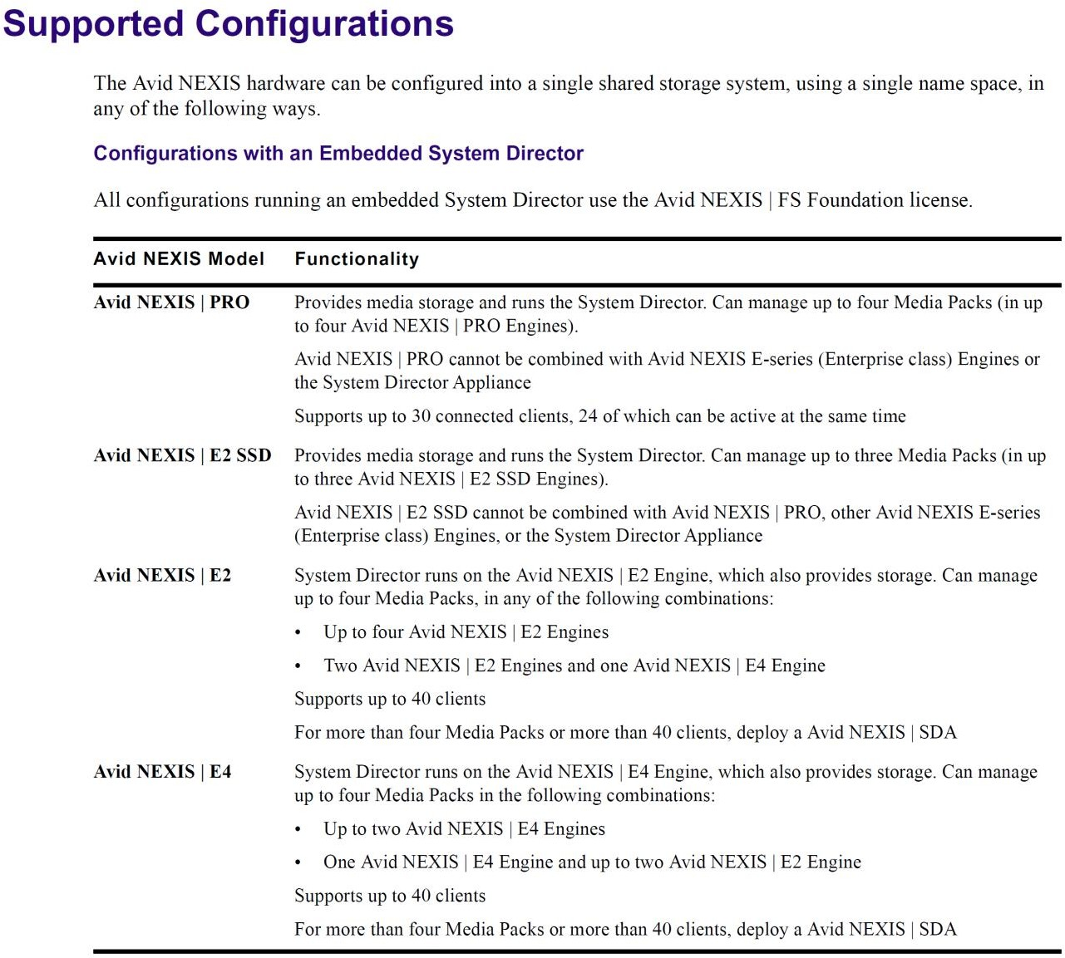

DT5 – Extrait de la documentation technique d’Avid NEXIS (2/2)
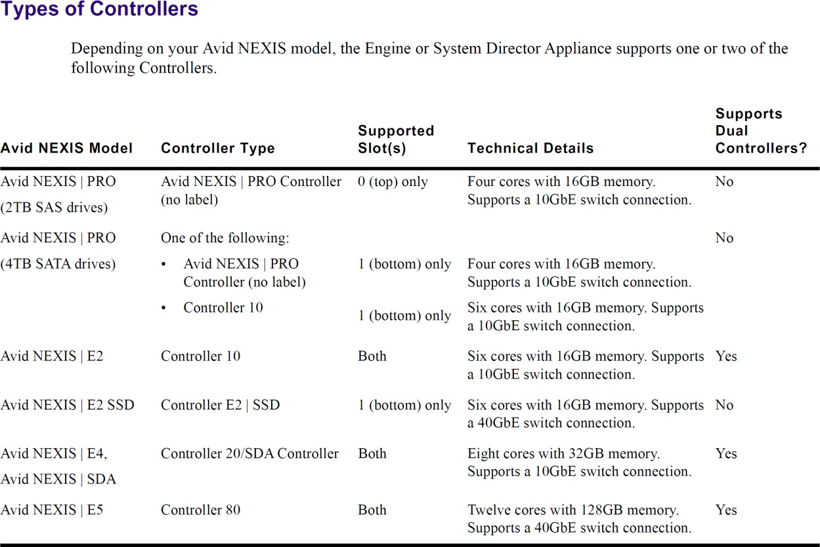

DT6 – Test de bande passante entre les clients et le serveur NEXIS Pro

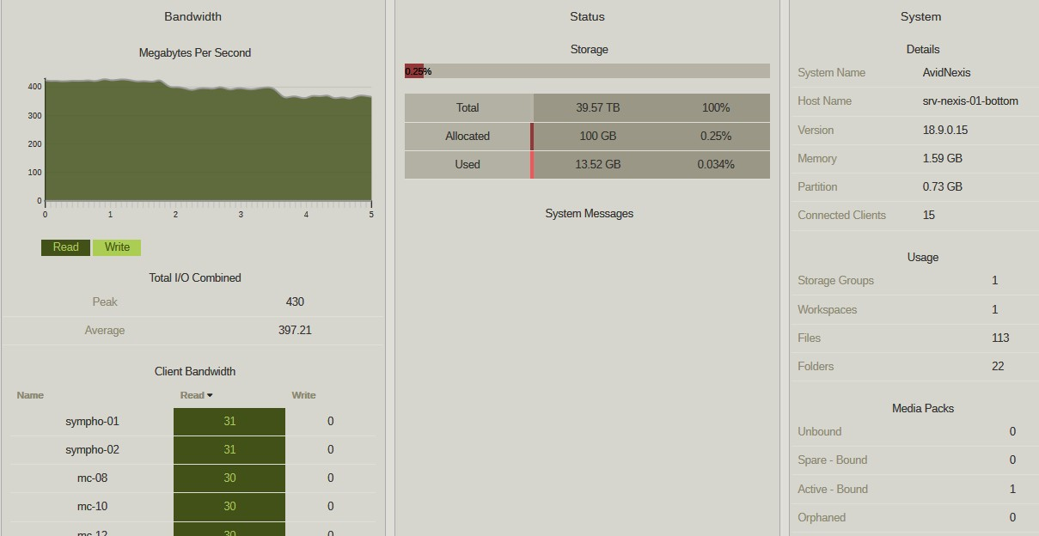

DT7 – Copie d’écran du Média Info de l’importation d’une image

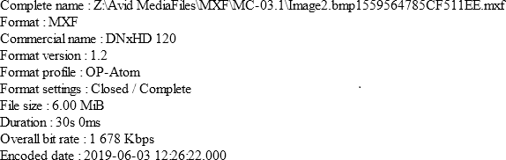

DT8 – Tests du paramètre « File Pixel to Video Mapping » lors de l’importation des images sous « Avid Media Composer »
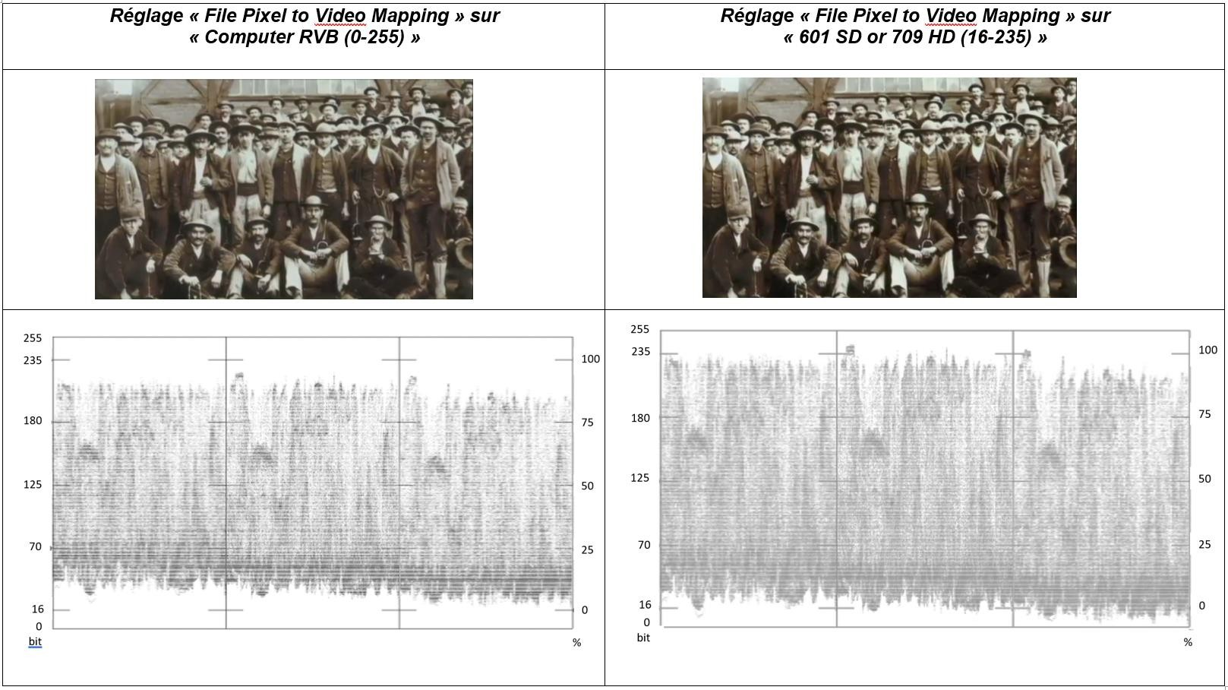

BTS MÉTIERS DE L’AUDIOVISUEL  OPTION MÉTIERS DU MONTAGE ET DE LA POSTPRODUCTION |  | Session 2022
PHYSIQUE ET TECHNOLOGIE DES ÉQUIPEMENTS ET SUPPORTS U3 | MVPTESM | Page : 26/35

DT9 – Configuration d’exports AVID

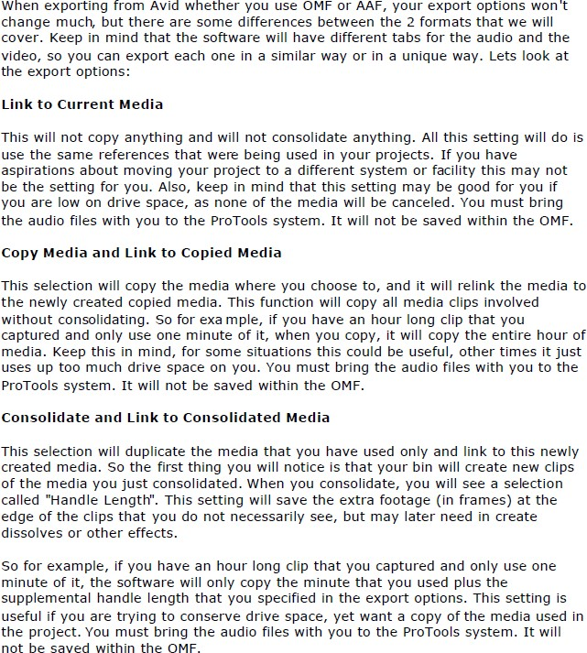

DT10 – Configuration du projet créé sous Davinci Resolve

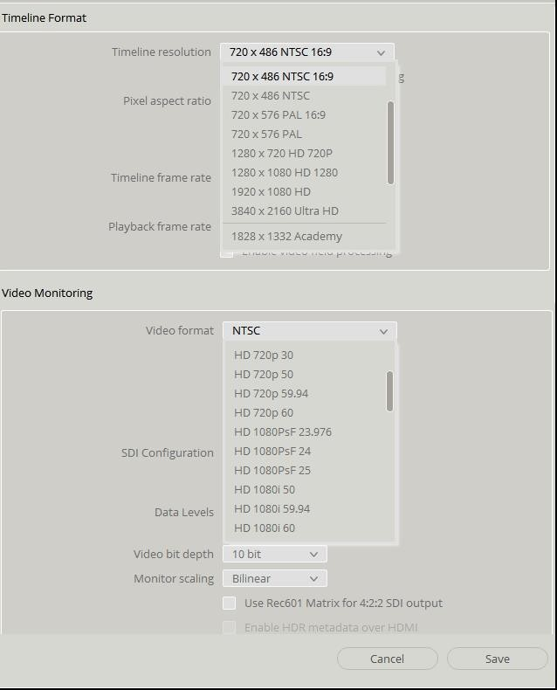

DT11 – Analyse de la luminance en « S-Log2 » et « Rec.709 »

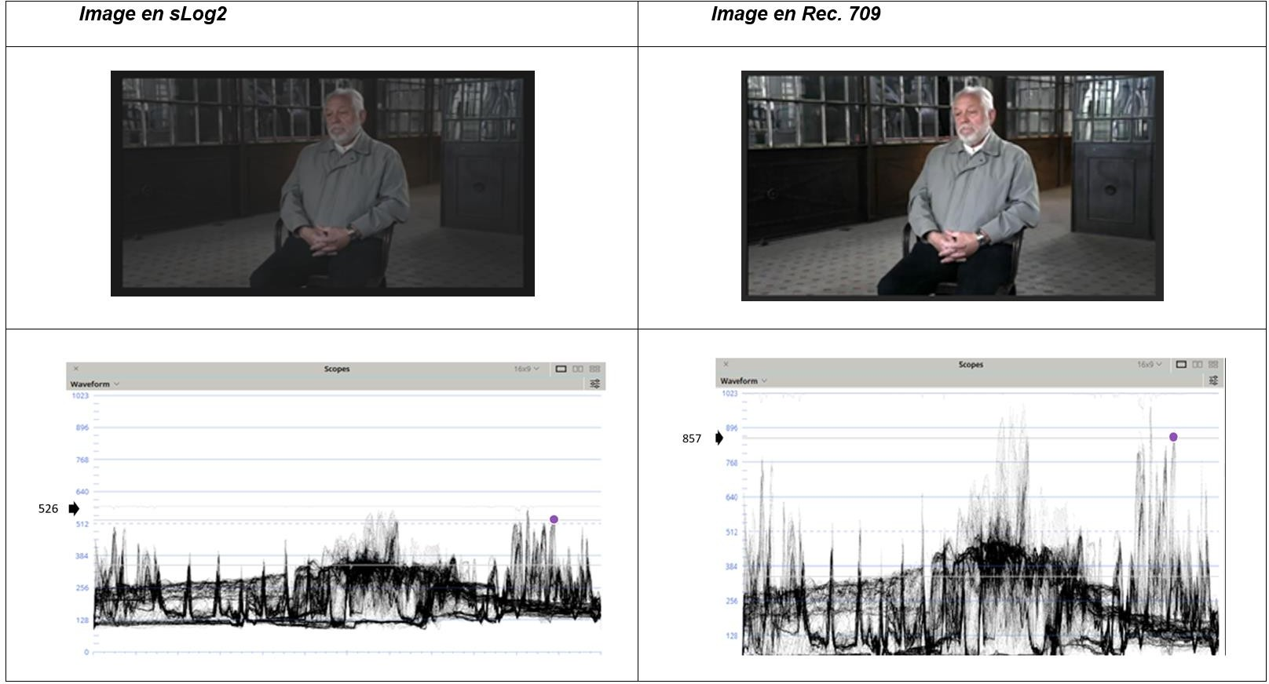

BTS MÉTIERS DE L’AUDIOVISUEL  OPTION MÉTIERS DU MONTAGE ET DE LA POSTPRODUCTION |  | Session 2022
PHYSIQUE ET TECHNOLOGIE DES ÉQUIPEMENTS ET SUPPORTS U3 | MVPTESM | Page : 29/35

DT12 – Correspondance des niveaux en « S-Log2 » et « Rec.709 »

Le tableau suivant indique la correspondance des niveaux de luminance exprimé en % IRE. On rappelle que 0% IRE correspond à du noir (donc à une tension de 0mV) et 100% IRE à du blanc saturé à 100% (donc à 700mV).

 | Middle Grey 18% Grey Card | Average Skin Tones | White  90% White Card | Typical White Paper
Rec 709 | 41%-42% | 65%-75% | 90%-96%  (typical) | 93%-99%
S-LOG2 | 32% | 44%-49% | 59% | 61%-63%

DT13 – Configuration des Lookup Table sous Davinci Resolve

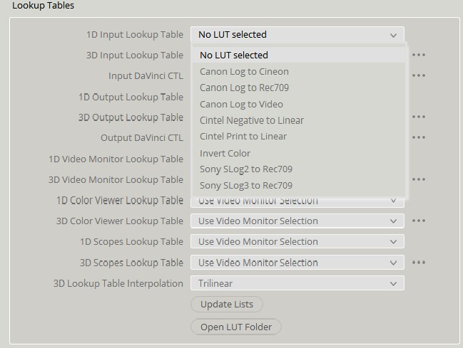

DT14 - Extrait des caractéristiques du Switch DELL3024.

N30xx Series I/O-Side
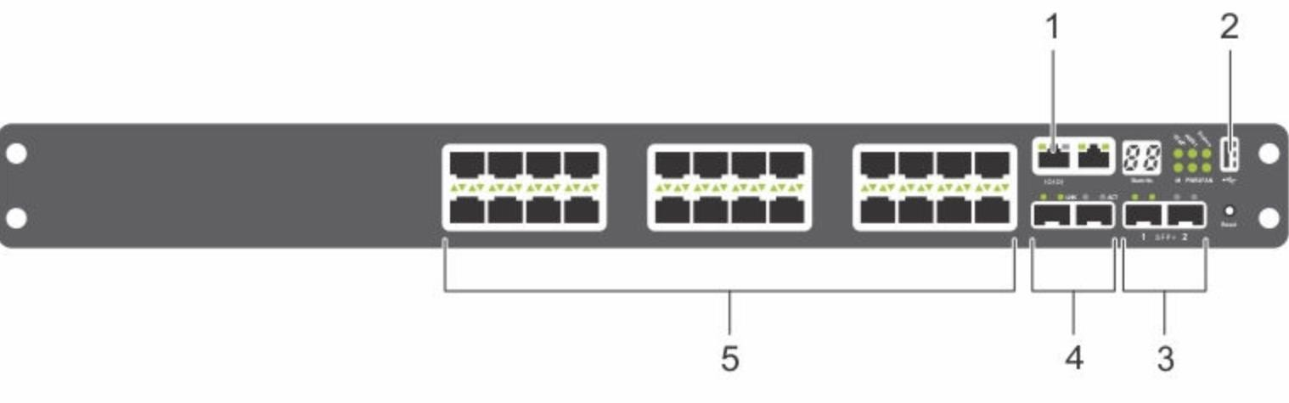

The I/O-side of each model in the N30xx series includes the followingports:

    - 1 : Console port ;

    - 2 : USB port ;

    - 3 : SFP+ Ports ;

    - 4 : Combo Ports;

    - 5 : 10/100/1000BASE-T Auto-sensing Full Duplex RJ-45 Ports.

DT15 - Cable Belden 7812E.

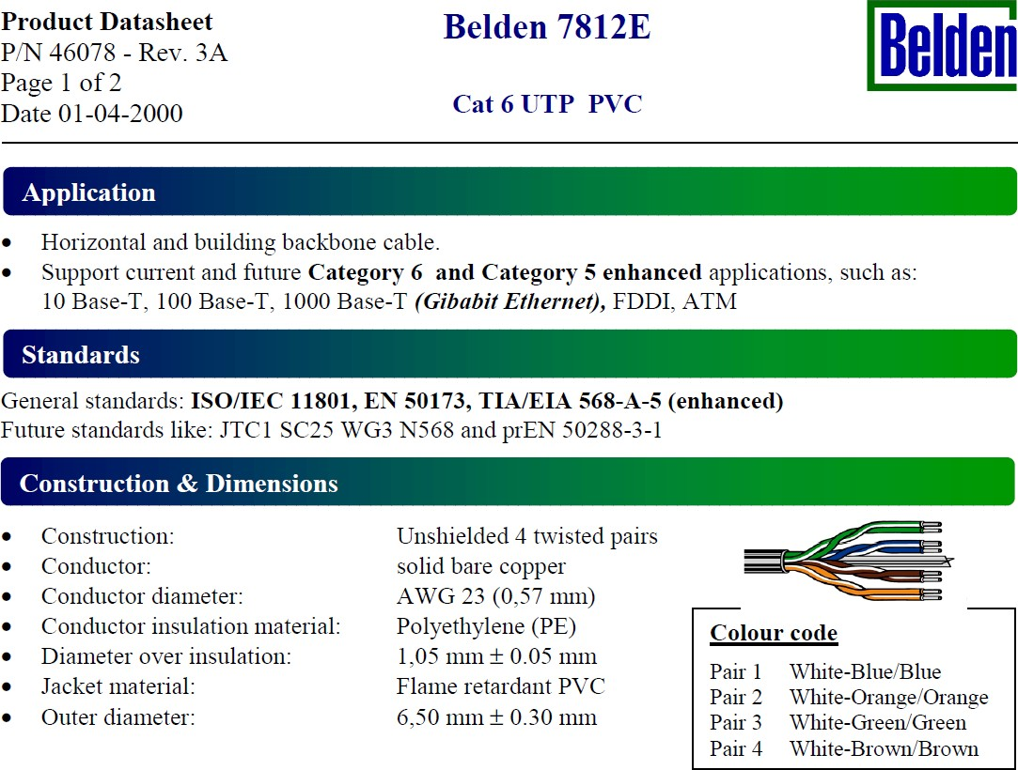

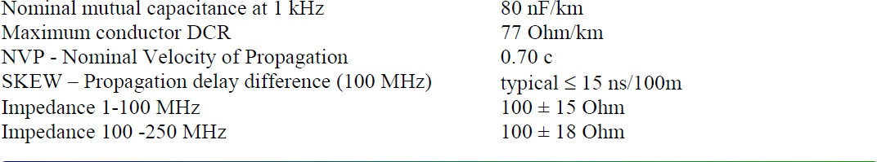

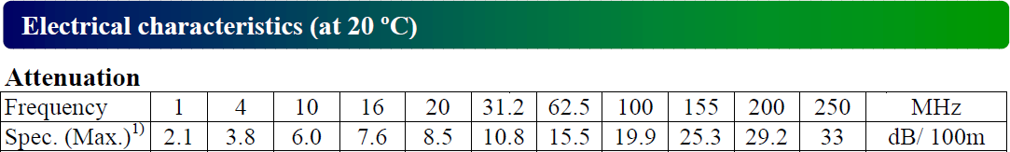

DT16 - Plan carte – Représentations oscilloscope et parade RVB

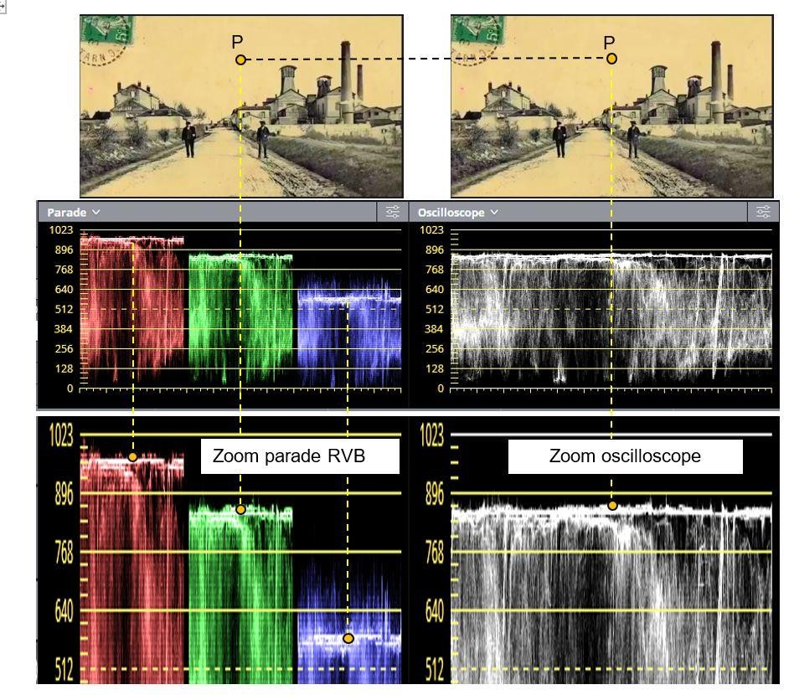

La représentation « parade RVB » affiche des formes d’onde représentant les valeurs numériques N’R, N’V et N’B des composantes rouge, verte et bleue de l’image.  Dans cette représentation le signal correspondant à chaque composante est représenté par une valeur numérique relative N’C comprise entre 0 et 1023 (échelle à gauche).  Exemple pour la composante rouge :  - N’R = 0 correspond à une valeur nulle du rouge ;  - N’R = 1023 correspond à une valeur maximale du rouge ; E’R = 1 (100%).  La luminance peut être aussi exprimée en %, cette valeur est appelée composante normalisée et est notée E’C.  - N’R = 0 correspond à E’R = 0 (0%)  - N’R = 1023 correspond à E’R = 1 (100%)  La relation entre les deux expressions de la luminance est donnée par : E’R = N’R / 1023.  Il en va de même pour les composantes verte et bleue. | La représentation « oscilloscope » affiche un graphique représentant le signal de luminance en fonction du temps.  - L’axe horizontal du graphique correspond au temps.  - L’axe vertical représente la valeur numérique du signal de luminance  Dans cette représentation le signal de luminance est représenté par une valeur numérique N’Y comprise entre 0 et 1023 (échelle à gauche). Elle peut être aussi exprimée en %, cette valeur est appelée la luminance normalisée et est notée E’Y.  - N’Y = 0 correspond à une luminance nulle c’est- à-dire au noir. Alors E’Y = 0 ( 0%).  - N’Y = 1023 correspond à une luminance maximale, c’est-à-dire au blanc. Alors E’Y = 1 (100%).  La relation entre les deux expressions de la luminance est donnée par : E’Y = N’Y / 1023.

DT17 - Plan image – Oscilloscope – Parade RVB – Vecteurscope avant et après correction colorimétrique

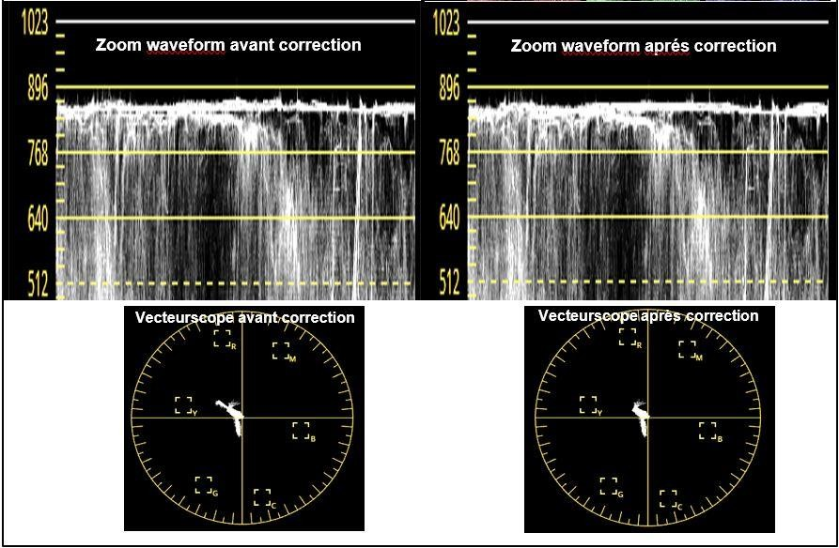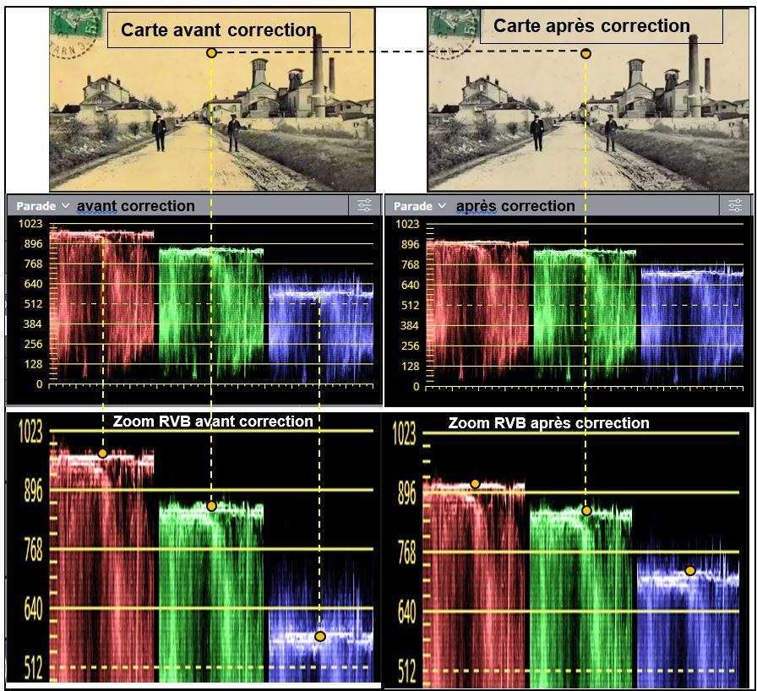

DR1 (Physique) – Tableau des Valeurs des composantes RVB

Composante | R | V | B
Valeur numérique N’x | 970 |  | 576
Valeur normalisée E’x | 0,95 |  | 0,56
Valeur de la  luminance relative Yx | 0,19 |  | 0,02

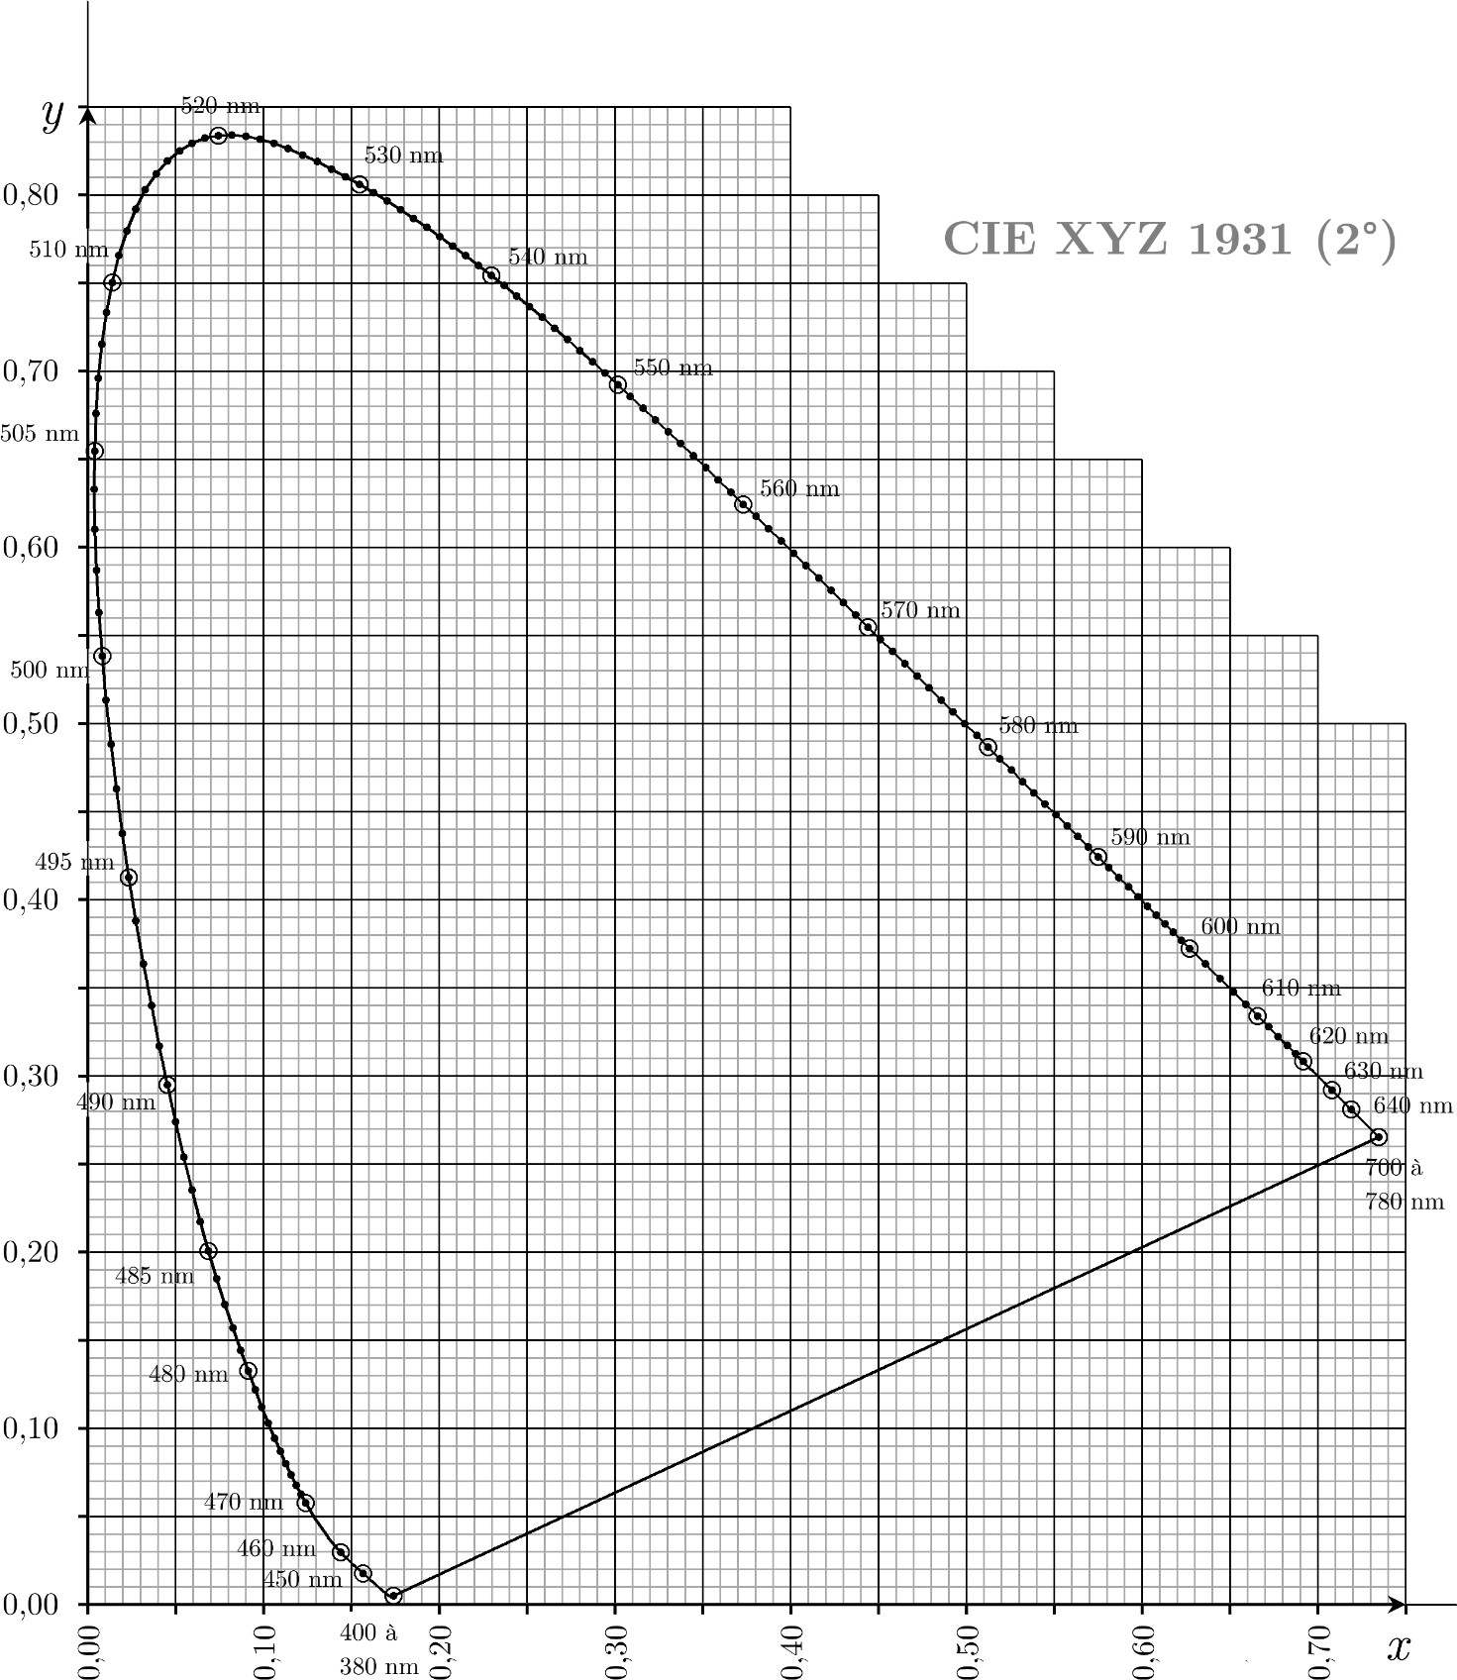
DR2 (Physique) – Diagramme de chromaticité

